



Nell’ambito di

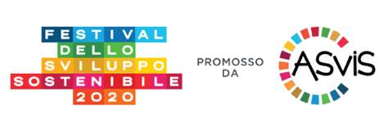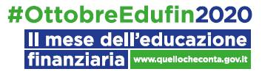
Nell’ambito del Mese dell’Educazione Finanziaria e del Festival dello Sviluppo Sostenibile, Credem e la Fondazione per l’Educazione Finanziaria hanno il piacere di invitare gli studenti delle scuole secondarie di II grado della provincia di Reggio Emilia all’evento:

Economia e Sostenibilità per i cittadini di domani

Martedì 20 ottobre 2020
Ore 10.00 – 12.00
Save the date
Gli studenti delle scuole secondarie di II grado della provincia di Reggio Emilia sono invitati a partecipare all’incontro online “Economia e Sostenibilità per i cittadini di domani”, promosso da Credem e dalla FEduF nell’ambito del Festival dello Sviluppo Sostenibile e del Mese Nazionale dell’Educazione Finanziaria.
L’incontro, in programma in versione digitale martedì 20 ottobre dalle ore 10.00 alle 12.00, vuole rappresentare una occasione di riflessione e sensibilizzazione su temi di cittadinanza economica attiva e responsabile, in particolare sul valore del denaro e gestione del risparmio, nonché un approfondimento su modelli di sviluppo sostenibile e di economia civile.

Al termine della lezione tutti gli studenti, suddivisi in team, parteciperanno ad una “sfida economica” online relativa ai temi affrontati attraverso la piattaforma www.kahoot.it.
Il team che risulterà vincitore riceverà un premio messo a disposizione dalla Fondazione.

La partecipazione è gratuita e le iscrizioni saranno accolte fino ad esaurimento disponibilità.

Per iscriversi è sufficiente compilare entro venerdì 16 ottobre 2020 la scheda di adesione online tramite il seguente link riportato anche nella mail di invito: http://www.feduf.it/area-riservata/partecipa-evento/index.php?id_evento=560-2020-10-20

Tutte le scuole iscritte riceveranno il link alla piattaforma digitale alla quale collegarsi per partecipare all’evento.

Per qualsiasi necessità siamo a vostra disposizione ai seguenti recapiti: Tel 06/6767859-581 – e.mail: scuola@feduf.it

